Dne 14. září 2020 v Českých Budějovicích
Pacientům z Jihočeského kraje slouží nová hyperbarická komora Nemocnice České Budějovice

Novou hyperbarickou (přetlakovou) komorou disponuje Nemocnice České Budějovice, a.s. Na jihu Čech ji k léčbě používá jako jediná nemocnice, tudíž slouží v případě potřeby všem pacientům z celého Jihočeského kraje. Je součástí přístrojového vybavení Traumacentra. Původní dvoumístná komora byla nahrazena šestimístnou.
Nemocnice novou hyperbarickou komoru pořídila na základě dosahování dobrých výsledků s hyperbaroxyterapií. „Pořizovací cena vlastní komory byla 17 895 000 Kč s DPH, k tomu je nutné připočíst náklady na rekonstrukci prostor po bývalé hyperbarické komoře, vybudování nové kompresorovny se zásobníky stlačeného vzduchu včetně rozvodů stlačeného kyslíku, čekárny, šaten, sociálních zařízení, vyšetřovny a tak dále,“ vyjmenovává MUDr. Jaroslav Novák, MBA, člen představenstva a ředitel úseku vybraných zdravotnických oborů Nemocnice České Budějovice, a.s.
Nemalý náklad ve výši 336 tisíc Kč s DPH představovala i samotná instalace nové komory o hmotnosti 10 tun, která byla svěřena specializované firmě. „Pomocí těžkého jeřábu vyzvedla komoru z kamionu ve Schneiderově ulici a přes budovu chirurgických oborů ji spustila na předem připravenou plochu ve vnitrobloku. Odtud byla posouvána na místo určení stavebním otvorem, který byl vytvořený pro tento účel,“ popisuje MUDr. Jaroslav Novák, MBA a dodává, že má nová komora průměr 2 m a délku 4,5 m včetně předkomory. Celkový objem je 12 250l.
„Hyperbaroxie je obor multidisciplinární, takže má vztah k mnoha medicínským oborům (ARO, chirurgie, traumatologie, interna, dermatologie, ORL, oftalmologie, ortopedie, pediatrie, neurologie, onkologie, mikrobiologie, urologie, pracovní lékařství, pracovní hygiena, sportovní medicína) i oborům nemedicínským (teorie potápění, dekompresologii),“ uzavírá MUDr. Ing. Michal Šnorek, Ph.D., předseda představenstva Nemocnice České Budějovice, a.s., hyperbarickou oxygenoterapii využívá českobudějovická nemocnice více jak 45 let.

Kontakt pro novináře:
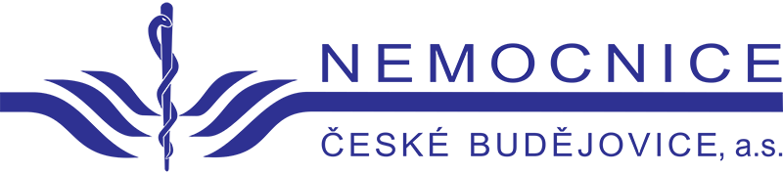
Bc. Iva Nováková, MBA
+420 702 210 238
novakova.iva@nemcb.cz

